**OBJETIVO:** Fortalecer las temáticas desarrolladas en clase a través de la realización de actividades complementarias y utilizar responsable y autónomamente las tecnologías de la información y la comunicación (TIC) para aprender, investigar y comunicarme con otros en el mundo.

**TALLER 5**

Abrir una nueva Hoja en Excel y elabora las siguientes tablas:

1. En la hoja1, resolver los valores de comisión, total, máximo, mínimo, contar y promedio:



* Colocar los montos de venta en formato Moneda ($ Colombia)
* COMISIÓN: monto de ventas **\*** comisión en porcentaje, de acuerdo si es Nacional o Internacional

**INT:** Internacional

**NAC:** Nacional

* TOTALES: calcular el total del monto de ventas y el total de comisiones

1. En la hoja2, realiza los siguientes cuadros:

**GASTOS MENSUALES**

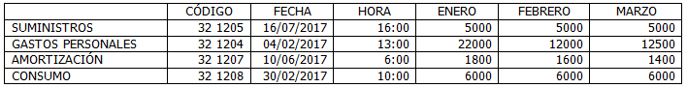

**INGRESOS MENSUALES**

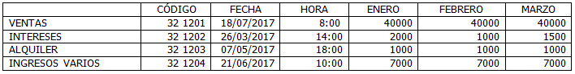

Una vez realizado el ejercicio, debes hacer los siguientes pasos:

* Selecciona los datos, y aplica fuente Arial.
* Selecciona los títulos y aplica fuente Arial Black
* El tamaño de la fuente de los datos debe ir a 12 pto.
* Los Conceptos **“GASTOS PERSONALES**” debe ir en Verdana y tamaño 11
* Los títulos en Negrita, Cursiva y tamaño 16 pto.
* Los meses en Negrita color azul oscuro
* Centrar los títulos “**GASTOS MENSUALES**” e “**INGRESOS MENSUALES**”, color fuente verde oscuro.
* Centrar en sus celdas los datos de los meses
* Crea los bordes tal como aparece en el ejercicio.
* Rellena de color claro las celdas que contienen los números
* Rellena de color amarillo muy claro las celdas que contienen los meses
* Rellena de un verde muy claro las celdas que contienen los gastos e ingresos
* Para los campos que contienen las fechas, aplica formato fecha larga.
* Para los campos que contienen la hora, aplica formato hora.
* Para los meses de “**Enero**”, aplica formato moneda con dos decimales y símbolo $Español (Colombia).
* Para los meses de “**Febrero**”, aplica formato número con cuatro, usar separadores de miles.
* Para los meses de “**Marzo**”, aplica formato contabilidad con dos decimales y símbolo ninguno.